Wandelroute ‘Bekijk de Beekdaelse Akkers’

6 KM
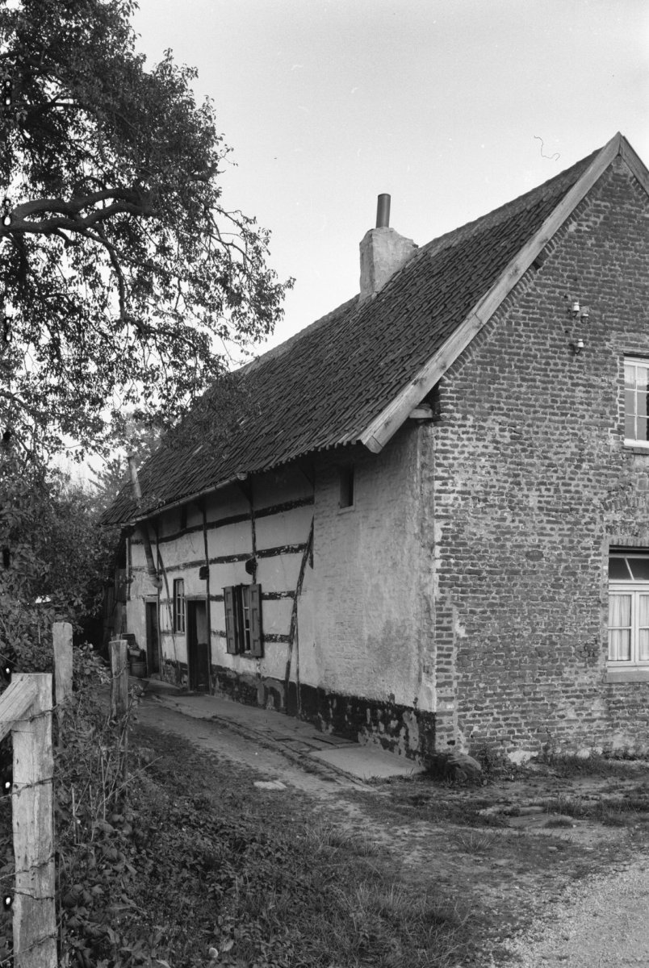

- Met uw rug naar Bie De Veldwachter vertrekt u rechtsaf, u loopt de berg omhoog.
- Neem na 250 M de veldweg links, op de t-splitsing gaat u linksaf.
- Op het einde van de veldweg gaat u rechtsaf, loop door tot achter het viaduct.
- Neem rechts de ‘Maarweg’.
- Bij Gastronomie Smeets gaat u rechtsaf.
- Loop door tot bij de kerk van Merkelbeek, hier gaat u rechts omlaag over de ‘Wilmenweg’.
- Onderaan gaat u linksaf over de Mgr. Mannenstraat.
- Voorbij de huizen loopt u rechts in de richting van de Manege, hier loopt u rechtsaf en loopt onder het viaduct door.
- Achter het viaduct gaat u linksaf, en neemt na 150 M rechts de veldweg.
- Loop door tot bij de brug over de N300, hier gaat u rechtsaf.
- Na 200 M bereikt u Bie De Veldwachter.

©Op pad in Beekdaelen
Wij zijn niet aansprakelijk voor eventuele schade, en/of verlies van/aan uw eigendommen zoals telefoons e.d
Laat een recensie achter op onze website of facebookpagina, zo help je ons samen onze kwaliteit te verbeteren.
www.tedoeninbeekdaelen.jouwweb.nl
visitbeekdaelen@outlook.com
Facebook : @ Op pad in Beekdaelen / Instagram: @ Oppadinbeekdaelen

